Выступление на областном семинаре по
Теме «Здоровьесберегающие технологии на уроках
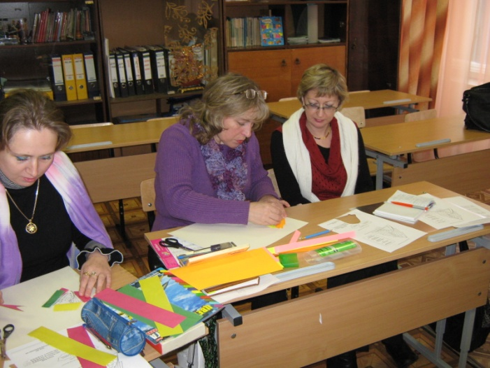
Выступление на ГМО « Духовно-нравственное воспитание
учащихся средствами изобразительного искусства»

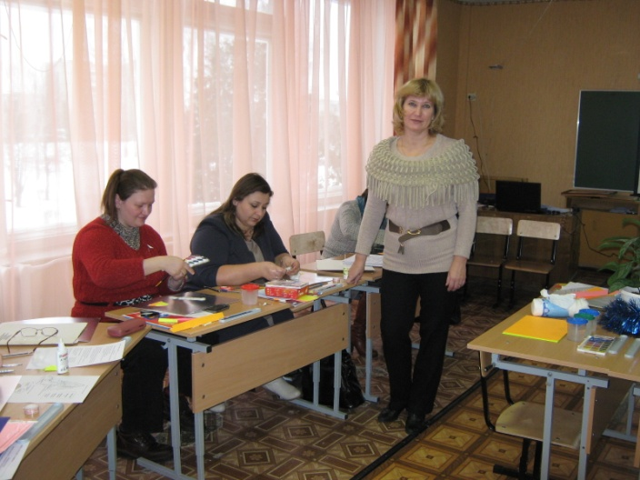 Масстер-класс « Рисуем шерстью», «Айрис»

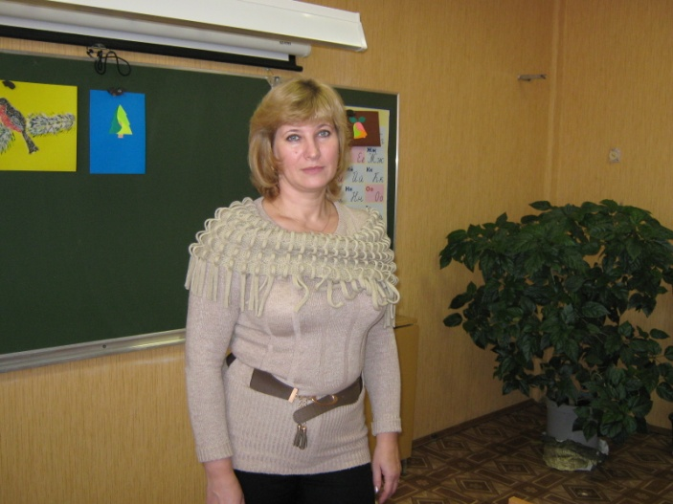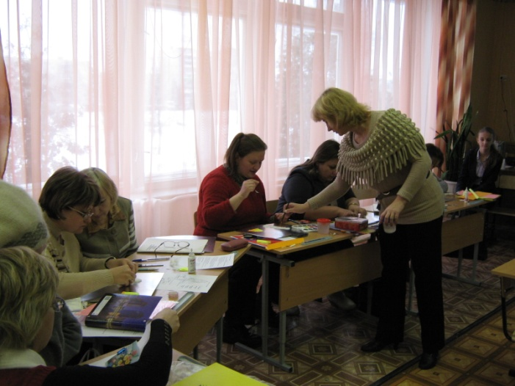

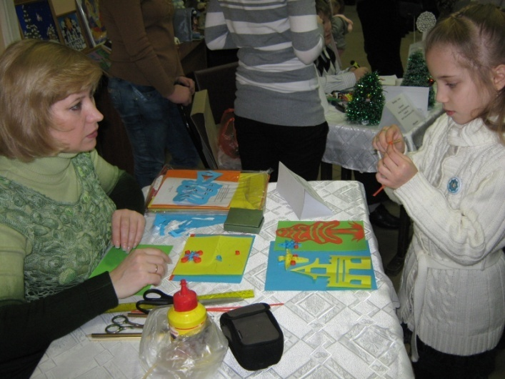 Пасхальные и Рождественские городские фестивали
Мастер-класс ( техника Квилинг, Выцынанки)
